JOBSHEET 1
Bahasa Pemrograman (Instalasi Java Development Kit/JDK)

Nama : Annisa Zhafira Mutia Permana
NIM : 264107020111
KELAS : TI 1C

Pertanyaan Percobaan 1
- Jelaskan apa kegunaan memasukkan lokasi folder bin dari Java ke dalam variabel PATH!
Agar perintah Java dapat dikenali di Command Prompt dan agar praktis (system langsung tau lokasi java).
- Jelaskan Kegunaan perintah javac ketika masuk di command prompt!
Javac menjadi penerjemah dari kode Java ke bentuk yang bisa dijalankan (kode yang kita ketik pake .java lalu di compile pake javac menjadi file .class, file . class ini yang dapat dijalankan).

Percobaan 2 Struktur Dasar Java
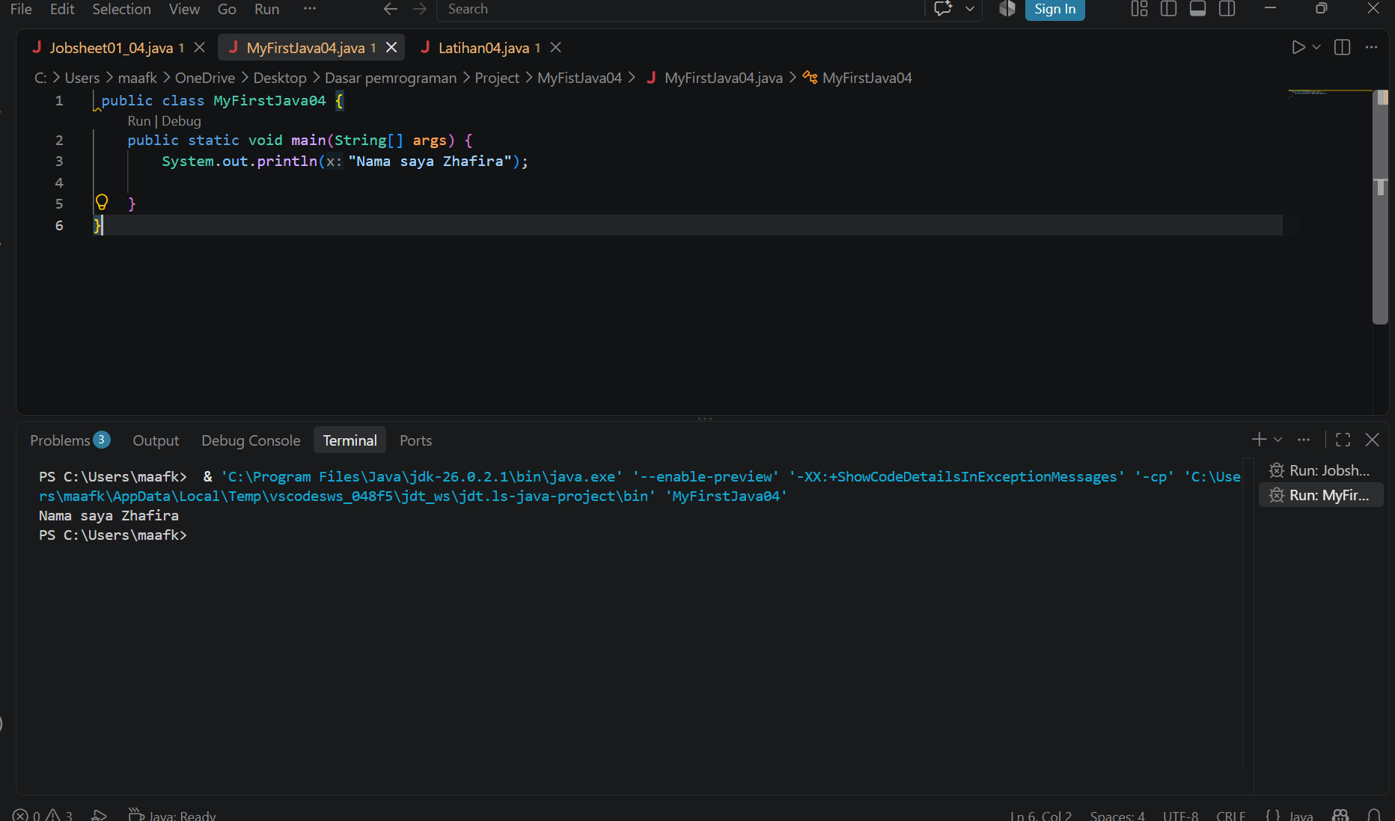

Pertanyaan!
- Jelaskan fungsi perintah javac MyFirstJava00.java pada percobaan diatas!
Mengcompile program java menjadi file .class agar menjadi file yang siap dijalankan.
- Jelaskan fungsi perintah java MyFirstJava00 pada percobaan diatas!
Menjalankan program Java yang sudah decompile dan menampilkan hasilnya.
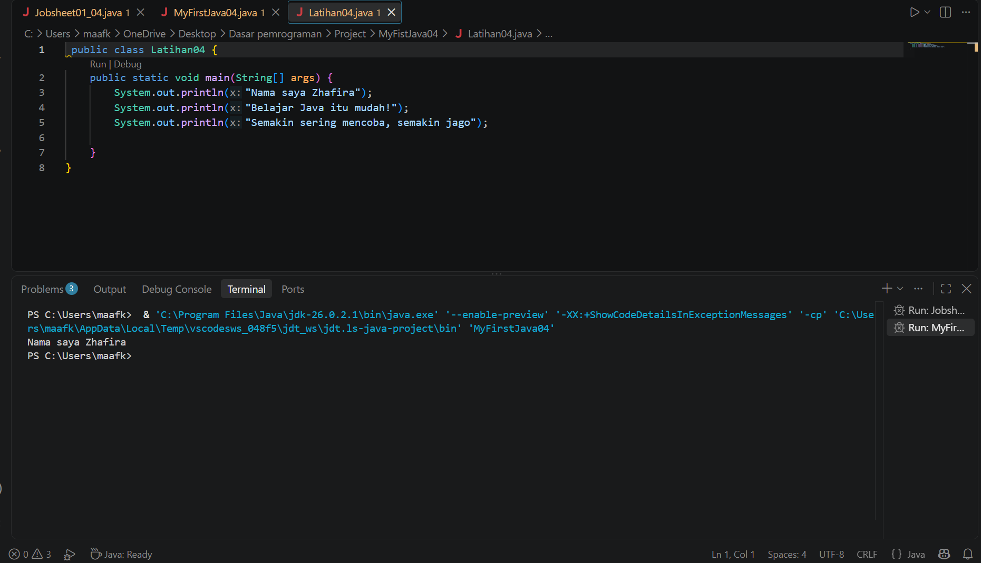
Penjelasan : Program Java untuk memastikan lingkungan pengembangan Java dan eksekusi pada terminal berjalan dengan baik.

Percobaan 3 Menambahkan Extension pada visual Studio Code
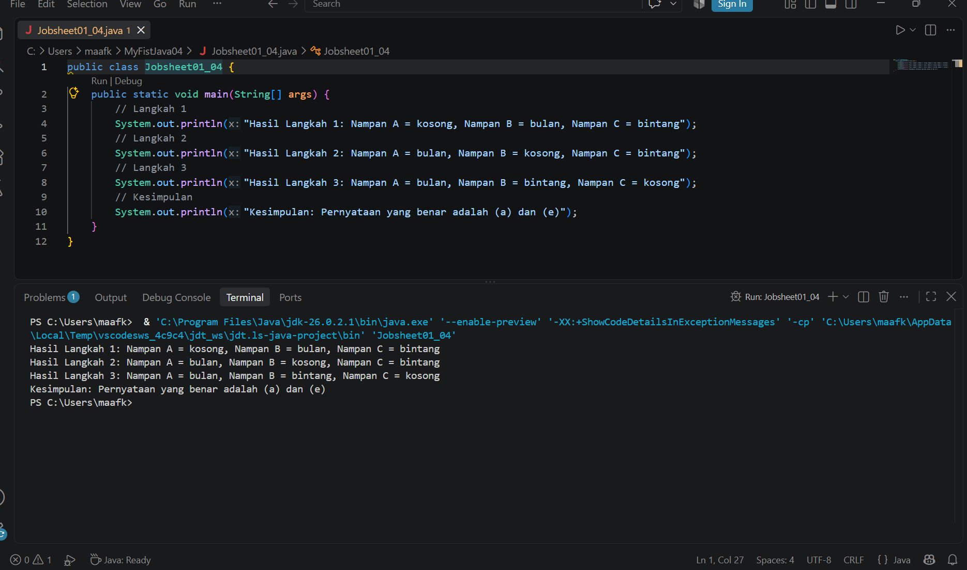

Pertanyaan!
- Gantilah perintah System.out.println menjadi System.out.print pada baris ke 6 dan 7 kemudian jalankan program!
- Apakah perbedaan System.out.println(".........."); dan System.out.print("……”); Jelaskan!
Jika System.out.println(".........."); akan pindah ke baris yang baru secara otomatis sedangkan System.out.print("……”); akan menghasilkan teks yang sejajar dan tidak pindah baris.
- Gantilah perintah pada baris ke 6 dan 7 menjadi seperti berikut ini :
- Jelaskan fungsi perintah \n pada baris ke 6 dan 7!

Merupakan perintah newline (pindah baris) secara manual, (setelah \n akan menghasilkan teks di baris yang baru).
- Pada baris ke 7 tambahkan karakter // sehingga baris tersebut menjadi
//System.out.print("\nSemakin sering mencoba, semakin jago.");

- Jalankan program dan amati apakah yang terjadi! Jelaskan fungsi karakter //
Merupakan Komentar, baris yang ada // tidak akan dijalankan dan hanya untuk catatan bagi programmer.

